Plan de Pruebas del Sistema

- Definición detallada de casos de prueba.
A continuación, se presenta el plan de pruebas ejecutado, para la aplicación PizzaCode, en él se abordó únicamente la estrategia de pruebas unitarias para obtener un resultado detallado de cada componente evaluado.

Pruebas de login
ID | Nombre | Entrada | Resultado Esperado
PU-01 | Login con credenciales válidas | email: admin@pizzacode.com / pass: admin123 | HTTP 200 + token en body
PU-02 | Login con contraseña incorrecta | email válido / password: 'claveEquivocada' | HTTP 401 + campo error
PU-03 | Login con email inexistente | email: noexiste@test.com | HTTP 401
PU-04 | Rol correcto por tipo de usuario | email: chef@pizzacode.com / pass: chef123 | body.user.role === 'chef'

El objetivo de las pruebas de login es garantizar la correcta autenticación y manejo de privilegios de los usuarios.

Pruebas de menú y productos
ID | Nombre | Entrada | Resultado Esperado
PU-05 | GET /api/menu retorna HTTP 200 | GET /api/menu (sin parámetros) | 200 + body.items es array + body.total número
PU-06 | Filtro category=pizza: solo pizzas | GET /api/menu?category=pizza | Todos los items tienen category === 'pizza'
PU-07 | Cada item tiene los campos obligatorios | GET /api/menu | Cada item: id, name, price, category, image
PU-08 | ID inexistente retorna 404 | GET /api/menu/99999 | HTTP 404 + body.error existe

El objetivo de las pruebas de menú y productos es verificar los productos, sus características y disponibilidad.

Pruebas de validaciones y lógica de negocio
ID | Nombre | Entrada | Resultado Esperado
PU-09 | Pedido sin items → error 400 | items: [] + address: 'Calle 10' | HTTP 400 + body.error
PU-10 | Pedido válido inicia con estado 'nuevo' | Pedido completo y correcto | body.status === 'nuevo'
PU-11 | Total: 3×Pepperoni ($35.000) = $105.000 | {id:2, q:3} | body.total === 105000
PU-12 | Pedido incluye timestamp createdAt | Pedido completo | body.createdAt es fecha ISO válida

Pruebas de transición de estados de pedidos
ID | Nombre | Entrada | Resultado Esperado
PU-13 | Cambio a 'en_cocina' es aceptado y reflejado | PATCH status: 'en_cocina' | HTTP 200 + body.status === 'en_cocina'
PU-14 | Estado inválido rechazado con 400 | PATCH status: 'cocinando_rapido' (inválido) | HTTP 400 + body.error + validStatuses[]
PU-15 | Pedido inexistente → 404 | PATCH /pedidos/99999/status | HTTP 404 + body.error
PU-16 | Respuesta incluye timestamp updatedAt | PATCH con cualquier estado válido | body.updatedAt es fecha ISO válida

El objetivo de las pruebas de transición de estados garantiza que las reglas de transición se cumplan, independientemente de quien llame el endpoint.

Pruebas de stock y health
ID | Nombre | Entrada | Resultado Esperado
PU-17 | GET /inventario: HTTP 200 + estructura | GET /api/inventario | 200 + inventory[] + alerts[] + totalAlerts
PU-18 | Stock=0 aparece como 'out' en alertas | GET /api/inventario | Al menos 1 alerta con status 'out'
PU-19 | Stock bajo mínimo aparece como 'low' | GET /api/inventario | Al menos 1 alerta con status 'low'
PU-20 | Cada ingrediente tiene campos obligatorios | GET /api/inventario | Cada item: ingredient, stock, unit, status
PU-21 | Health check: status ok + timestamp | GET /api/health | 200 + status:'ok' + timestamp + version
PU-22 | API responde en formato JSON | GET /api/health (cualquier endpoint) | Header Content-Type: application/json

- Estrategia de pruebas utilizada (unitarias, integración, estrés, etc.).

La estrategia de pruebas utilizada fue pruebas unitarias, con el fin de verificar el comportamiento de una sola unidad de código (función, método o endpoint) de forma completamente aislada, sin depender de otros módulos o servicios externos.

- Evidencias simuladas de los resultados obtenidos.
Evidencias en orden, según el plan de pruebas realizado.

Login:
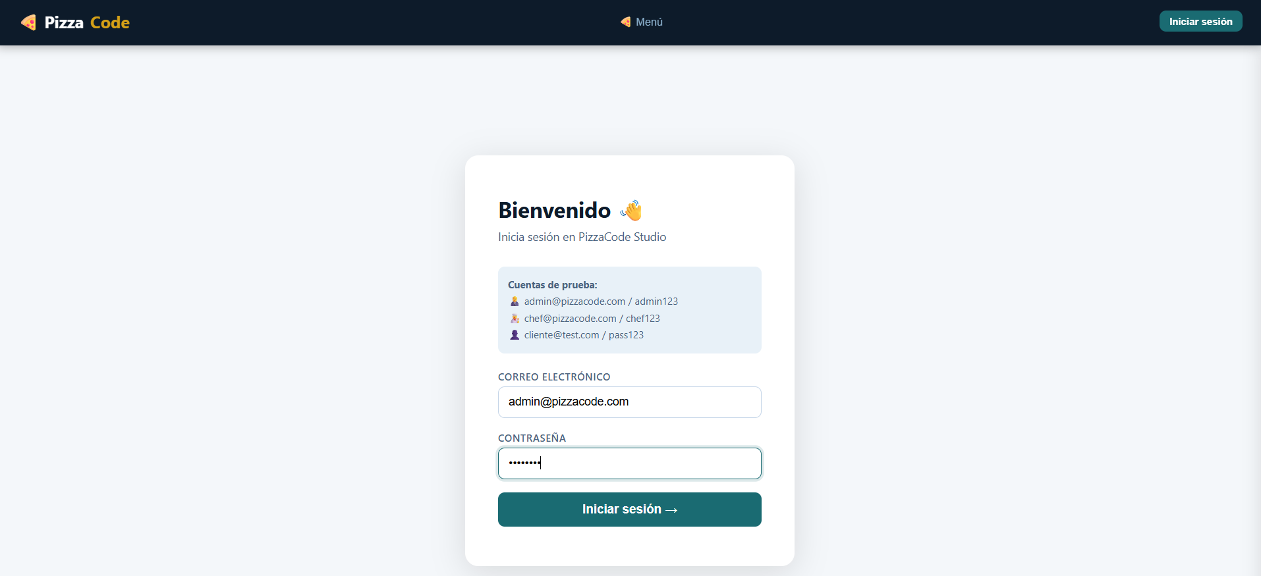
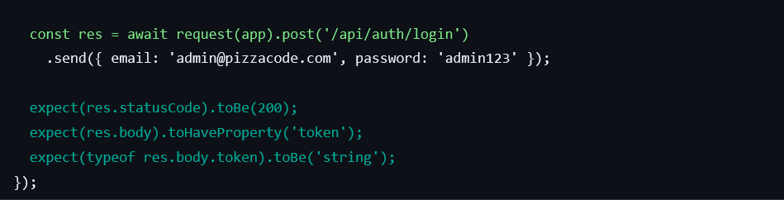

Menú y productos:
El sistema carga el menú completo (10 productos) y permite filtrar por categoría. Los productos sin stock se muestran desactivados.
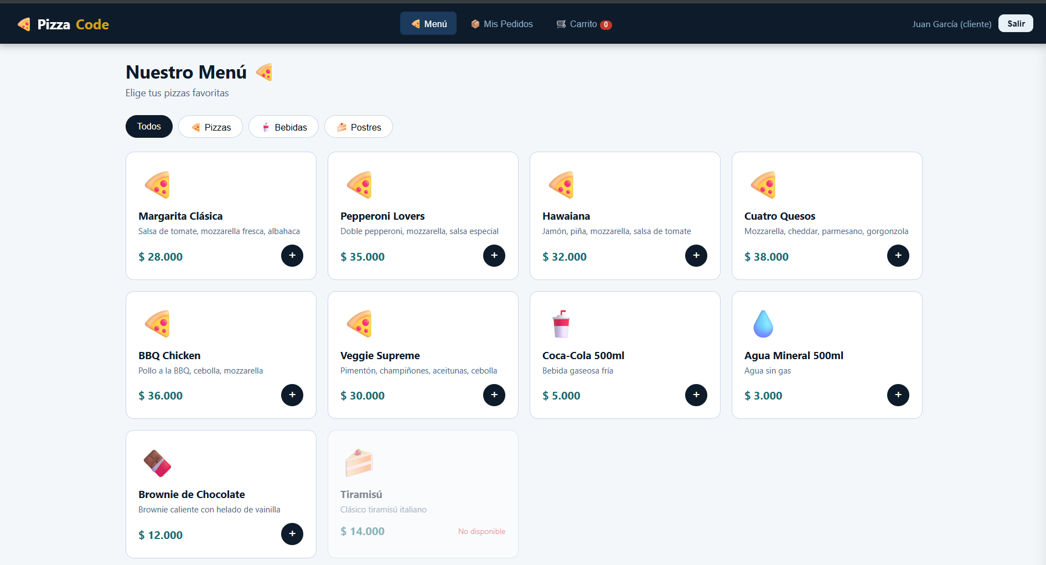

Flujo completo de pedido:
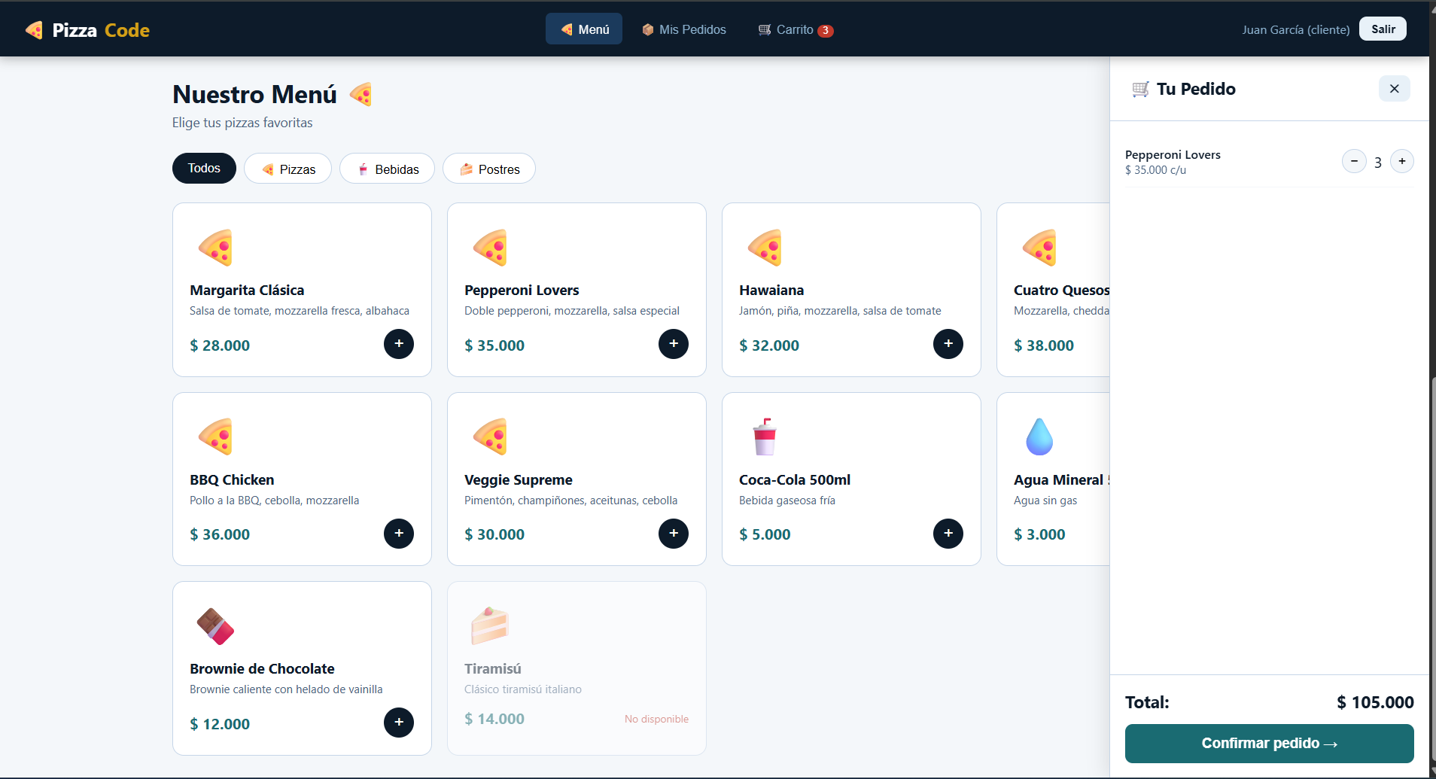
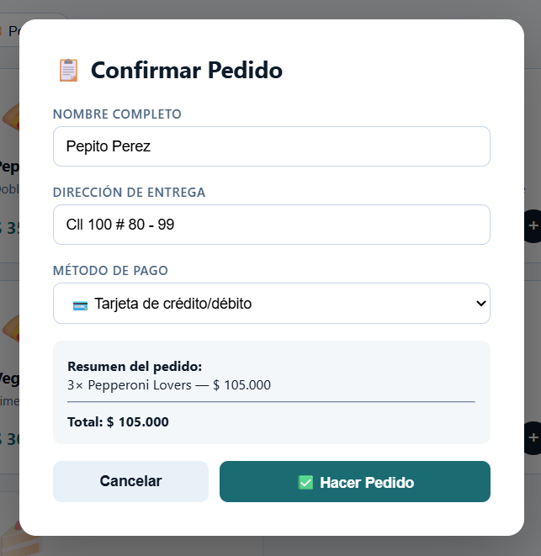


Transición de estado de pedidos:
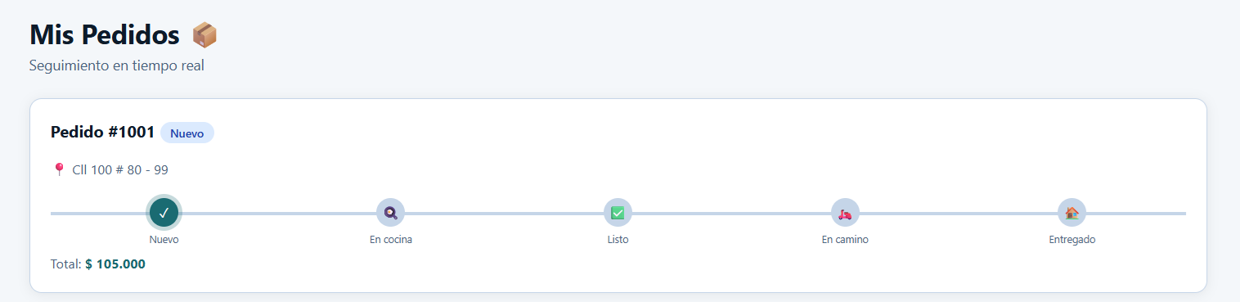

Gestión de pedidos activos:
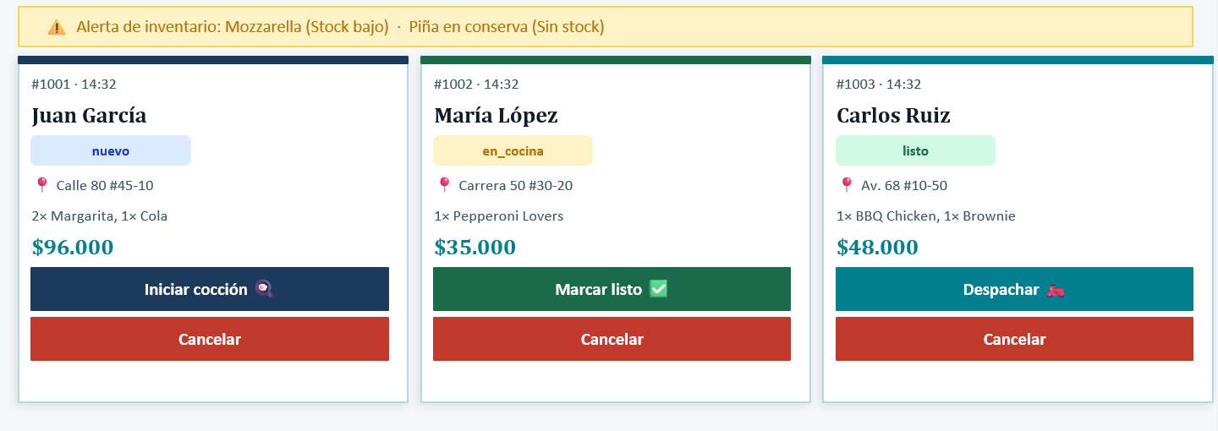

Vista de dashboard, para el administrador, en la cual se presenta la información centralizada.
